Searching

Linear Search :

একটি Arrey এর মধ্যে একটি নাম্বার বের করাকে লিনিয়ার সার্চ algorithm বলে ।

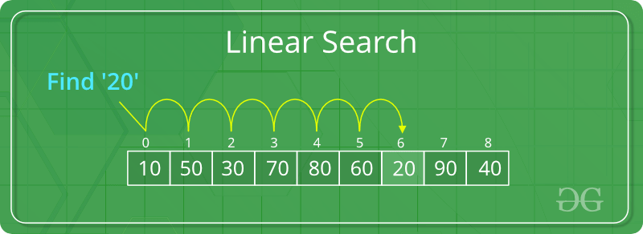

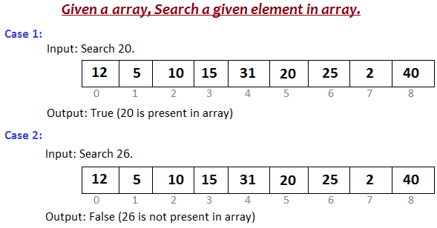

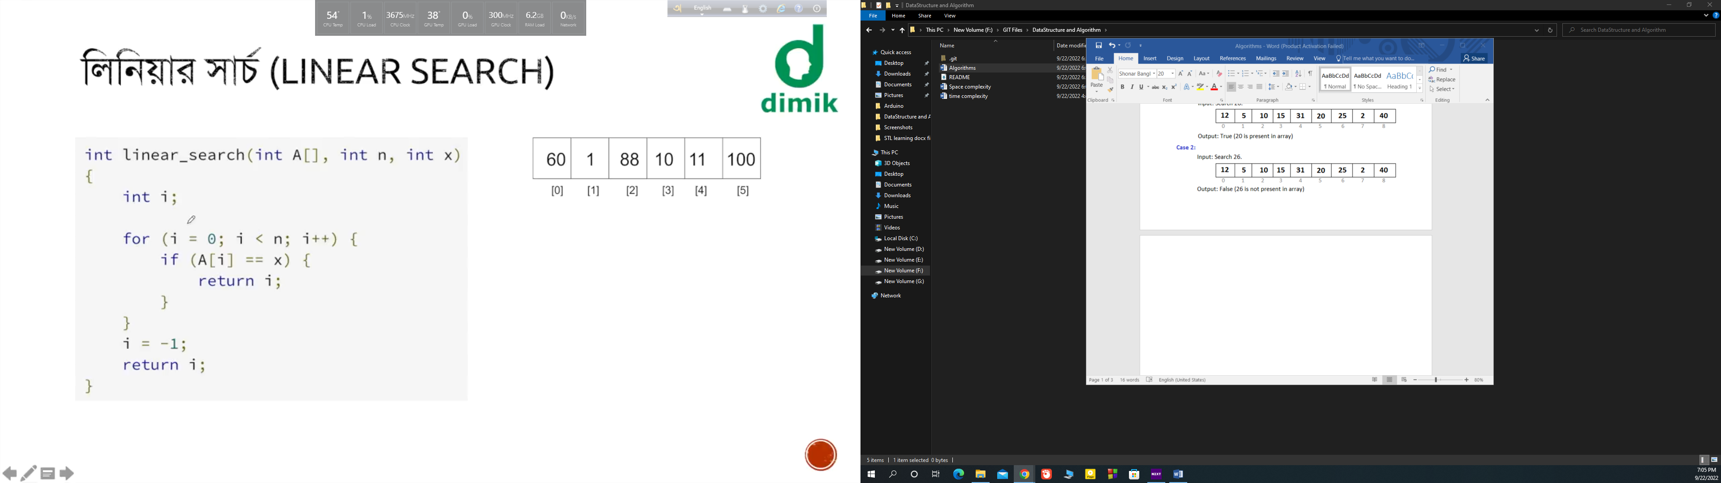

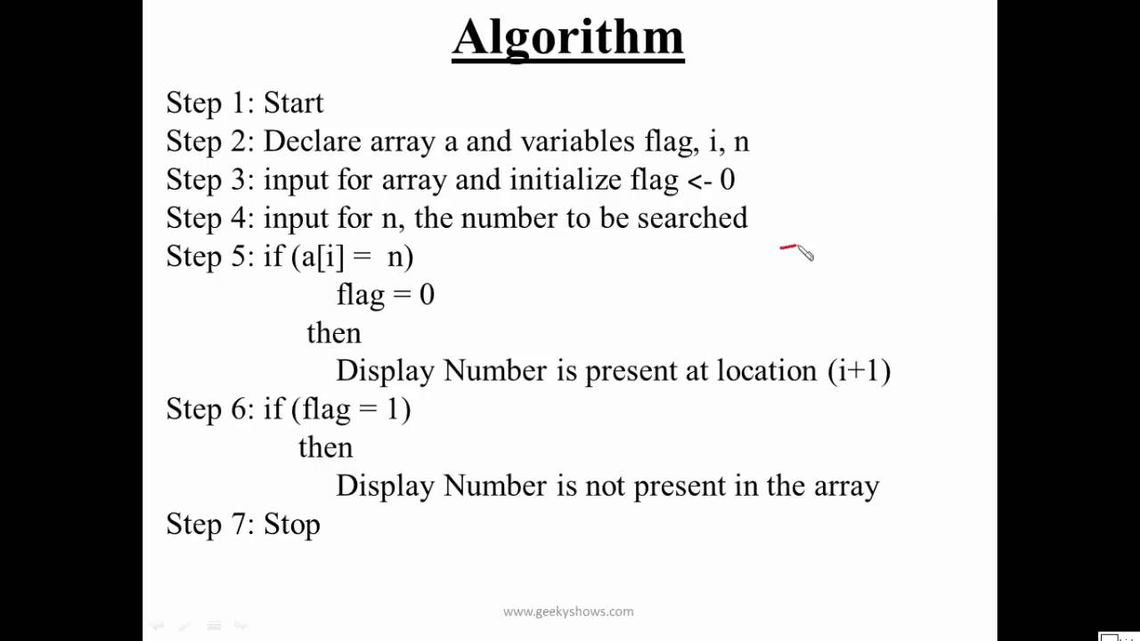

Binary Search :

বাইনারি সার্চ এর মাধ্যমে খুব সহজে একটি number বের করা যায়।

কিন্তু বাইনারি সার্চ এ array তে যে সংখ্যা গুলো দেওয়া থাকবে সেগুলা sort হিসেবে থাকতে হইবে তা না হলে বাইনারি সার্চ কাজে আসবে না ।

Steps :

* 1st get the size of the given array
* Then get the middle index of the arrey .
* If the searching number N > array[middle]. then, remove the left side of the array. Work with the right side of the array
* If the searching number N< array[middle]. Then remove the right size of the array and do work with the left side of the array.
* Do the same previous two steps until u find array[middle] ==N
* If u find array[middle]==N , then middle is the index of the searching number N.

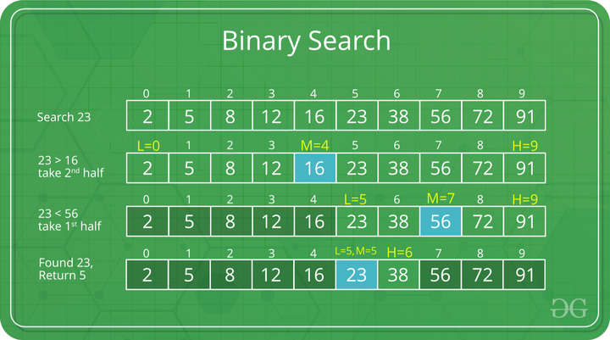

Binary-search-function:

|  |
| --- |
| int binary_sarch(int ary[], int sz, int value) {     int right,left,mid;      right=sz-1;     left=0;     while(left<=right)     {         mid=(left+right)/2;          if( value==ary[mid])         {              return  mid;          }         else if(value<ary[mid])         {             right=mid-1;         }         else if(value > ary[mid])         {             left=mid +1;         }       }  return -2; } |

Code:

|  |
| --- |
| #include<bits/stdc++.h> using namespace std;  int binary_sarch(int ary[], int sz, int value) {     int right,left,mid;      right=sz-1;     left=0;     while(left<=right)     {         mid=(left+right)/2;          if( value==ary[mid])         {              return  mid;          }         else if(value<ary[mid])         {             right=mid-1;         }         else if(value > ary[mid])         {             left=mid +1;         }       }  return -2; }  int main() {      int ary[]= {19,20,18,16,17,15,14,13,12,11,10,9,8,7,6,5,4,3,2,1};     int sz= sizeof(ary)/sizeof(ary[0]);     //getting the size of arrey     cout<<sz<<endl;     sort(ary,ary+sz);                       //sort of the arrey     for(auto u:ary)cout<<u<<" ";             //print the sorted arrey      cout<<endl;     int value;     cin>>value;      int x= binary_sarch(ary,sz,value);      cout<<"The index of the number is : "<<x+1<<endl;   } |

If , the output is -1 then the number is not in the array.